Задания для дистанционного обучения по английскому языку на
21.04.2020г.
____________________________________________________________
Преподаватель: Бондарева Е.А.
Почта: elen.bondarevva@yandex.ru
__________________________________________________________________
Здравствуйте, уважаемые обучающиеся, как Вы знаете на время сложной эпидемиологической обстановки, наш техникум перешел на дистанционное обучение, в связи с этим отправляю Вам задания для самостоятельного изучения.
Порядок выполнения:
- Задания выполняются в рабочей тетради обучающегося.
- На период дистанционного обучения выполненную работу
необходимо отправить на электронную почту: Elen.bondarevva@yandex.ru

Практическое занятие по теме:
Asking the Way and Giving Directions.
Цель: формирование умения ориентироваться в незнакомом городе, отвечать на вопрос How do I get to..?
Сегодня мы повторим предлоги места в английском языке.
Задание №1. Изучите теоретический материал, составьте конспект.
1.near — недалеко, рядом с
There is a tree near the river.
2. under — под
My dog is under the tree.
3. above, over — над
Предлог above — имеет значение над предметом, не нависая над ним.
The picture is above the sofa. — Эта картина висит над диваном.
over — имеет значение именно над предметом, нависая над ним.
There is a lamp over the table. — Над столом висит лампа.
4. in front of — перед (чем-либо)
There is a lawn in front of the house.
5. behind — позади (чего-либо)
There is a big garden behind the house.
6. in the middle of — посередине
There are flower-beds in the middle of the lawn.
7. between — между двумя предметами
There is a bench between two bushes.
Задание № 2. Translate the sentences into Russian.
- There is a bench near the river.
- There is a dog under the bench.
- The bird is flying over the river.
- There are bushes in front of the trees.
- The houses are behind the trees.
- The big dog is sitting in the middle of the lawn.
- There is a lake between two hills.

I wish you good luck.
The lesson is over.
Good bye!

Homework
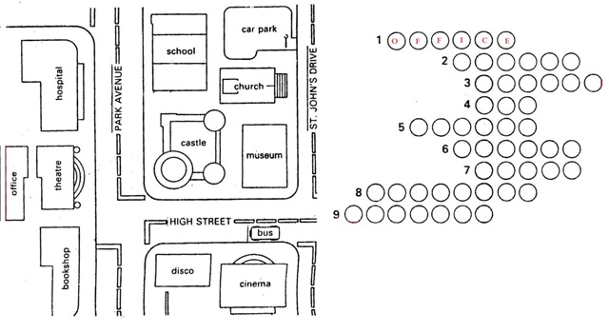
Задание № 1. Look at the plan and write down the words.

- It’s behind the theatre.
- It’s on the corner of Park Avenue and the High Street.
- It’s opposite the cinema.
- It’s in front of the cinema.
- It’s between the museum and the car park.
- It’s in the High Street.
- It’s next to the cinema.
- Go down the High Street to the theatre.
- It’s near the bookshop.

